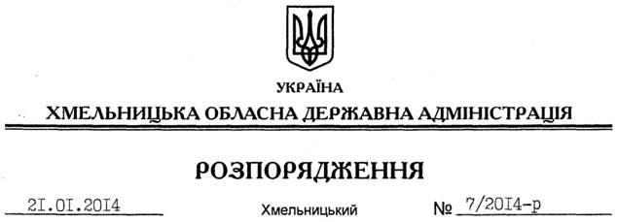

Про внесення змін до розпорядження голови обласної державної адміністрації від 26.12.2013 № 431/2013-р

На підставі статей 6, 45 Закону України “Про місцеві державні адміністрації”, пунктів 3.3, 3.7 регламенту Хмельницької обласної державної адміністрації, затвердженого розпорядженням голови обласної державної адміністрації від 23.11.2007 № 383/2007-р (у редакції розпорядження голови обласної державної адміністрації від 08.11.2013 № 360/2013-р):
Внести зміни до плану роботи Хмельницької обласної державної адміністрації на І квартал 2014 року, затвердженого розпорядженням голови обласної державної адміністрації від 26.12.2013 № 431/2013-р, доповнивши розділ ІІ першим абзацом такого змісту:
Про проект рішення сесії обласної ради “Про обласний бюджет на 2014 рік” | Відповідно до Бюджетного кодексу України | 22 січня | Пенюшкевич С.А. –  директор Департаменту фінансів облдержадміністрації

У зв’язку з цим абзаци 1-13 вважати, відповідно абзацами 2-14.

Голова адміністрації В.Ядуха

